Информация к проекту решения по заявлению:
1.3. Местная православная религиозная организация «Приход во имя святого равноапостольного князя Владимира г. Новосибирска (Ленинский район)» Новосибирской епархии Русской православной Церкви
Земельный участок:
адрес: Новосибирская обл., г. Новосибирск, Ленинский район, ул. Плахотного;
кадастровый номер. 54:35:062370:398;
площадь- 19037 кв.м.;
Планшет № 11, 12, 7460, 7461
Зонирование: Зона отдыха и оздоровления (Р-3)
Запрос: «религиозное использование (3.7) – объекты религиозного использования; осуществление религиозных обрядов (3.7.1) – объекты для совершения религиозных обрядов и церемоний (церкви, соборы, храмы, часовни, мечети, молельные дома, синагоги и иные объекты); религиозное управление и образование (3.7.2) – объекты для постоянного местонахождения духовных лиц, паломников и послушников в связи с осуществлением ими религиозной службы; объекты для осуществления благотворительной и религиозной образовательной деятельности (монастыри, скиты, дома священнослужителей, воскресные и религиозные школы, семинарии, духовные училища)»
Планируется: строительство комплекса зданий Православного собора в честь Святой Троицы, центрального теплового пункта

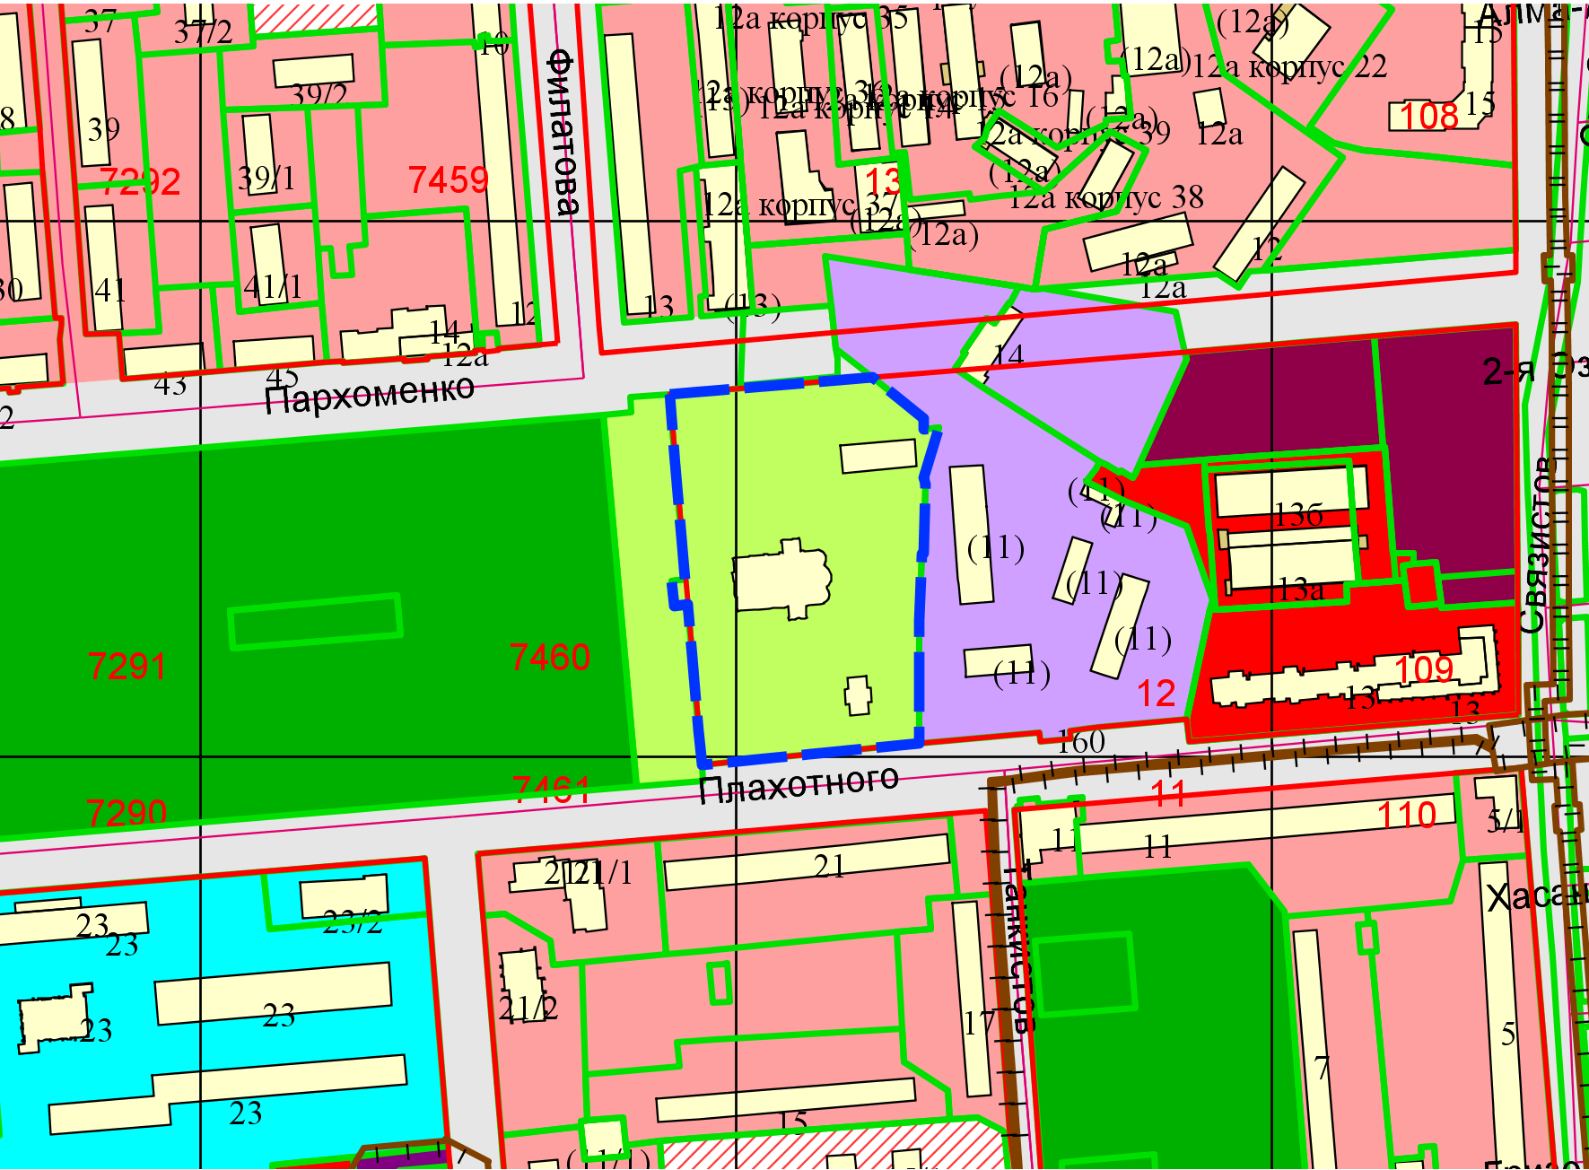
Приложения к заявлению:

